La Rioja 9 de Mayo del 2025

SRA.DIRECTORA

PROF. SUSANA DOMINGUEZ

ESCUELA MUNICIPAL N 1 JUAN M. FANGIO

SU DESPACHO

Por la presente me dirijo a Usted para solicitar el art. 10.4 (razones particulares) por el día de la fecha.

Sin otro particular saludo a Usted atentamente.

Gómez Nancy Edith

DNI 22.839.669

 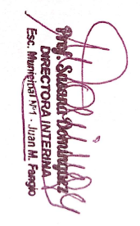

NOTA: SE DA LUGAR A LO SOLICITADO